水土里ネット大庄だより  第１９号 | 発行 令和２年７月１日  大庄土地改良区  富山市東福沢１８１８  TEL・FAX 076ｰ483ｰ1682  E-mail o-dokai@pu.ctt.ne.jp  URL http://www.tym-midori.net/ohsho/
♦令和２年６月３０日現在の状況 組合員数４３１名 賦課面積４６４．３ha

【 理事長の挨拶 】
初夏の候 組合員の皆様方におかれましてはますますご清祥のこととお喜び申し上げます。
日頃より大庄土地改良区の事業推進に格別のご高配を賜り厚く御礼申し上げます。
農業を取り巻く環境は依然として厳しい状況にありますが、食料の生産基盤である優良農地を守り農業農村の併せ持つ多面的機能を維持活用し、地域の保全管理に尽くしてまいらなければならないと考えております。
一昨年には、皆様のご尽力により、懸案事項であった施設管理台帳を完成させていただき、それぞれの集落に用水と農道の図面を配布しております。
昨年、土地改良法の大幅な改正が行われ、当土地改良区として、定款、規約等も併せて改正を進めてまいりました。
また、以前から問題となっております特別会計を取り崩して運営し、年々悪化している経営状況を解消するために、経常賦課金の値上げを本年３月に行われた総代会において御承認いただきました。
当土地改良区の管内には修繕や改修が必要な個所が多く存在しておりますので、今後も大規模な補助事業を継続的に実施していかなければなりません。
県や市の事業においては設計業務や監督のための技術職員の確保は各土地改良区で行うこととなっておりますので、これに伴う負担増が課題となってきます。
これらの打開策としては、小水力発電施設の導入や他の土地改良区との合併などが考えられますが、総代や役員だけの努力では大庄土地改良区を健全に運営していくことは困難であります。
先人達の努力の積み重ねで守られてきた農業農村を次世代に引き継いでゆくためにも組合員皆様の一層のご支援、ご協力を賜りますようお願い申し上げ、新型コロナウィルスの第二波、第三派が懸念されますので、心を引き締めて、さらなるご自愛をされますようお願いいたします。

細田 秀直 １．令和2年度 賦課金徴収について
賦課金の種類 | 経常賦課金  (1,000㎡当り) | 工事賦課金
負担金 | ２，０００円 | 事業費×ａ％  （ａ＝事業による賦課割合）
対 象 | 全 地 区 | 事業関係集落
納付 期日 | Ｒ２．８．１４（金） | 事業完了後
●賦課対象基準日
賦課金は、令和2年4月1日現在の
土地原簿により算出しており、
令和2年8月14日(金)に口座振替
にて徴収予定です。なお、ご自身で
振込される方は8月13日(木)までに
ご入金をお願いします。

-1-
２．総代及び役員の任期満了について

この度、次のとおり総代及び役員（理事・監事）の任期が満了となりますので、次期
総代及び役員の選出にご協力をお願いいたします。

●任期満了日 総 代 令和２年８月２４日（土地改良区総代選挙規程による）
理事・監事 令和２年９月 ４日（土地改良区役員選挙規程による）
【土地改良法の改正により】
●総代選挙の管理が、選挙管理委員会より土地改良区に変更になります。
●次期役員より、耕作者理事を３/５以上、員外監事を１名以上選任する
必要があります。

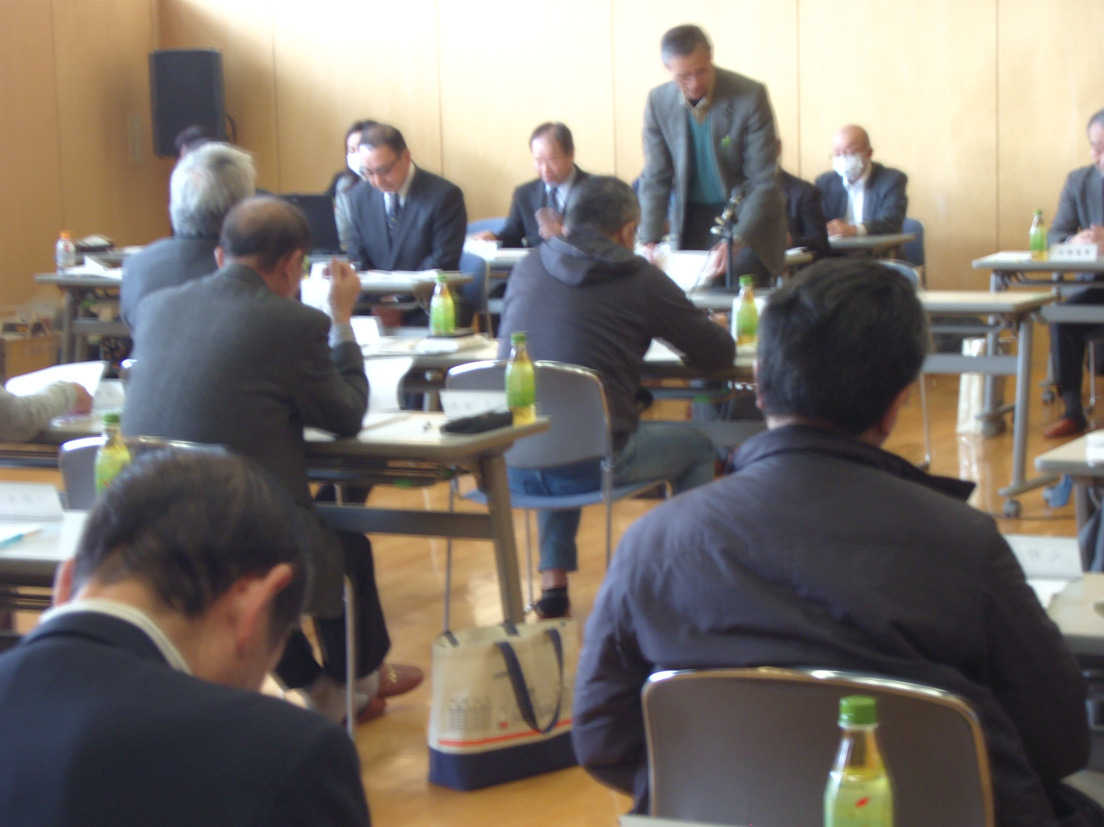
３．第５９回通常総代会開催
第５９回通常総代会が、去る ３月２１日（土） 午前１０時
より大庄地区コミュニティセンターにおいて開催されました。
総代現員３０名のところ２９名の出席（内書面出席５名）で
柏野英昭総代（小原屋）を議長に選出し、議案１８件について
慎重審議の結果、全議案を原案通り承認及び可決されました。
（第５９回通常総代会の様子）

承認いただいたこと ・ 話合ったこと

●令和２年度からの経常賦課金アップについて、承認をいただきました。
●運用積立金特別会計を廃止し、新たに財政調整基金規程を制定することについて、承認していただきました。
●新たに利水調整規程、総代選挙規程を制定することについて、承認をいただきました。
●定款・規約の見直しを行い、承認をいただきました。
４. 平成30年度 一般会計・特別会計収入支出決算
区 分 |  | 収入合計 | 支出合計 | 差引残高
一般会計 |  | 17,997,478円 | 13,396,285円 | 4,601,193円
特別会計 | 農地転用決済金 | 6,919,378円 | 3,200,000円 | 3,719,378円
特別会計 | 運用積立金 | 5,206,696円 | 3,200,000円 | 2,006,696円
特別会計 | 職員退職給与積立金 | 4,394,995円 | 0円 | 4,394,995円
５．平成30年度 財産目録
●資産合計（流動資産・固定資産） 14,921,146円
●負債合計（特定資産） 10,121,069円
-2-
６．令和２年度 一般会計・特別会計収入支出予算
区 分 |  | 収入合計 | 支出合計
一般会計 |  | 78,371,000円 | 78,371,000円
特 別 会 計 | 農地転用決済金 | 5,930,000円 | 5,930,000円
特 別 会 計 | 運用積立金 | 2,007,000円 | 2,007,000円
特 別 会 計 | 財政調整基金 | 2,001,000円 | 2,001,000円
特 別 会 計 | 職員退職給与積立金 | 336,000円 | 336,000円

７．令和２年度 転用決済金（１㎡当り）について
全 地 区 | ５０円

８．土地改良事業について
●令和元年度実施事業
事業名 | 実施地区 | 事業内容 | 請負業者 | 事業費
県単独事業 | 馬瀬口地区 | 用排水路改修工事 （7m）  ボックスカルバート 600×600m/m | （有）斎喜組 | 2,600,000円
市単独事業 | 中大浦地区 | 大浦用水路改修工事（25ｍ）  ＢＦ400型 | （有）ガーズ・  クリエイティブ | 996,600円

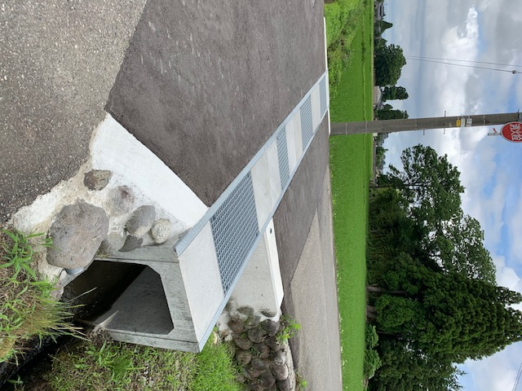
●令和２年度 実施予定事業
（馬瀬口地区
用排水路改修工事）
事業名 | 実施地区 | 事業内容
農村地域 防災減災事業 | 花 崎地区 | 安全施設整備工事 （２８４m）
県単独事業 | 南大場地区 | 農道舗装工事 （２７m）
県単独事業 | 下 番地区 | 農業用水路安全点検マップ作成
県単独事業 | 花 崎地区 | 用水路整備工事 （１０５m）
県単独事業 | 善 名地区 | 用水路整備工事 （１４３ｍ）


農業用水路への転落を未然に防止する為、地域住民の皆様の安全確保を
目的とする点検マップを下番集落において作成することになりました。
危険箇所の見廻りやワークショップ等地域の皆様にはご協力いただきます様
宜しくお願いいたします。

-3-

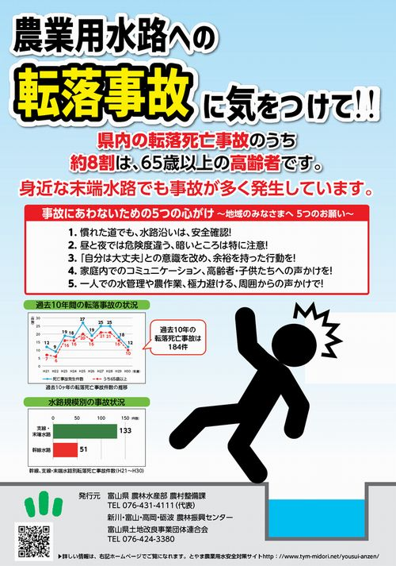
おしらせ

●富山土地改良協議会の土地改良功労賞を
中大浦集落理事 田島 彰氏が受賞されま
した。昨年の富山市土地改良協議会功労賞
に引き続き、2度目の受賞となります。
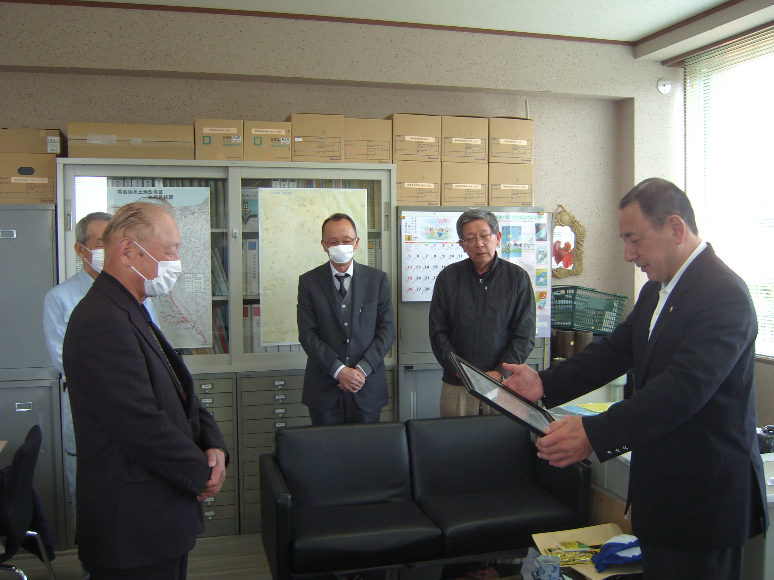

（今年度は総会が開催されなかった為、事務所にて細田理事長からの授与となりました。）

●新任職員の紹介
山本 綾子 です
令和２年より就任しました

こんな場合手続きが必要です！！

▼組合員に変更があった場合 （例えば）
● 本土地改良区の地区内で 農地の移動（売買・交換等）をする場合
● 生前一括贈与又は死亡により名義変更する場合
● 農業者年金等により経営移譲する場合
● 組合員の住所が変更になる場合
▼農地を転用又は、公共用地（道路等）に買収された場合
▼土地改良施設等を他目的に使用する場合 （例えば）
● 土地改良施設用地を出入口等に使用され、用排水路に橋等（鉄板含）を架ける場合
ご注意していただきたい事
★ 組合員の資格に変更があっても、届け出がない場合は、変更前の面積に対する
賦課金をお支払いいただくことになりますので、あらかじめご了承ください。
★ ほ場整備地区内の田については、現況が田として利用されていなくても賦課金が
かかります。宅地等に変更する場合は、農地転用の申請が必要になります。
★ 公共用地として買収された農地について、公共機関で手続きを行なっても、土地
改良区に届出がなければ、土地台帳の修正は行なわれず賦課徴収されますので、
必ず届け出てください。

★ ★ ★ 詳しい手続きは、当土地改良区にご相談ください。 ＴＥＬ ４８３-１６８２ ★ ★ ★

-4-

